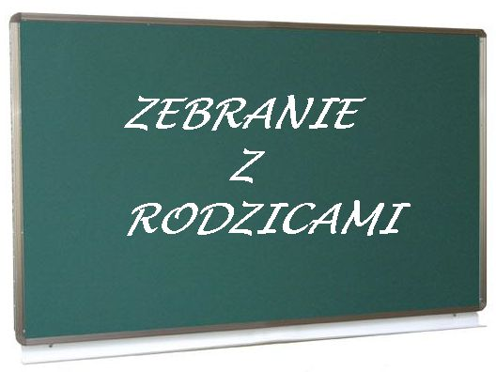
Porządek spotkań wychowawców z rodzicami w klasach
20 maja 2016
Zebranie ogólne – 17.00 – hala sportowa

l.p. | klasa |  | wychowawca |  | sala
SZKOŁA PODSTAWOWA
1 |  | 0a |  | J. Chacińska (godz. 16.15) |  | 26
2 |  | 0b |  | J. Jezuit (godz.16.15) |  | 25
3 |  | 0c |  | W. Durda (godz. 16.15) |  | 24
4 |  | Ia |  | K. Waszczuk (godz. 16.15) |  | 11
5 |  | Ib |  | M. Ostojska (godz. 16.15) |  | 12
6 |  | IIa |  | B. Godziewska (godz. 16.15) |  | 14
7 |  | IIb |  | A. Tafil (godz. 16.15) |  | 16
8 |  | IIc |  | K. Marciniuk (godz. 16.15) |  | 38
9 |  | IIIa |  | M. Koprowska (godz. 16.15) |  | 15
10 |  | IIIb |  | M. Głuchowska (godz. 16.15) |  | 19
11 |  | IVa |  | M. Mielnicki (16.15.) |  | Pokój trenerów
12 |  | IVb |  | - Duk /17.30/ |  | 38
13 |  | Va |  | R. Radomyska / 17.30/ |  | 14
14 |  | Vb |  | B. Rucki /17.30/ |  | Pokój trenerów
15 |  | VIa |  | U. Borowa-Kotowska /17.30/ |  | 15
16 |  | VIb |  | B. Stelingowska /17.30/ |  | 16

 | GIMNAZJUM
 | 1 | Ia i b | I. Rogala /17.30/ | 12
 | 2 | II | A. Mularzuk (16.15) | 10
 | 3 | IIIa | A. Mularzuk /17.30/ | 10
 | 4 | IIIb | M. Walerczuk /17.30/ | 11

